### 南工骁鹰2023机械组第二轮培训考核

**姓名：**

笔试时间 21：00-22：30

出卷组：林烨龙 曾泽康 彭湃 陈子芃 严怡婷 樊蓝骏 郭京翔 颜梓杰 王俊岩

注意：

1. 请使用黑色签字笔作答，若需要画示意图可使用铅笔作答。
2. 笔试期间禁止交头接耳，试卷发下后有问题请立刻提出，待考试信号发出后再开始作答。
3. 请注意把握好时间，并检查姓名是否填写。
4. 本卷共有三类题目，分别为判断题、选择题和简答题，满分100分
5. 判断题（每题3分，共15题）
6. M代表粗牙普通螺纹，可以用于传递运动和动力。（ ）
7. 标准件是结构、尺寸、画法、标记等各个方面已经完全标准化的常用的零部件。（ ）
8. 塞打螺栓有大半部分是光杆（光轴），可以在光杆上套垫圈、轴承等零件。（ ）
9. 法兰轴承可用于轴向定位，而推力球轴承可同时承受轴向力和径向力。（ ）
10. 联轴器可用于两轴之间的动力传递。（ ）
11. 用角磨机加木工锯片切割木头是安全的。（ ）
12. 一般来说，零件加工精度要求越高，加工工序越多，加工成本就越高。（ ）
13. 强度大的材料适合用来制成承力机构的零件。（ ）
14. 亚克力板具有良好的透光性和导电性。（ ）
15. 碳纤维板没有各向异性，在设计时可以用任意方向承力。（ ）
16. 在设计零件时，应尽量确保零件上的应力不集中于某一部分。（ ）
17. 使用SLA（光固化3D打印技术）打印出的零件表面往往比较粗糙。（ ）
18. 拉簧（拉伸弹簧）一般无挂钩，常用于承受压力。（ ）
19. 平键常用于齿轮和轴间的传动设计，不仅能用来定位，还能承力。（ ）
20. 如图工具的名称叫做棘轮扳手。（ ）

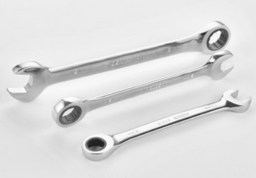

1. 选择题（每题3分，共10题）

1、关于“螺栓 GB/T 5782 M3 x 20”，说法正确的是（ ）。

A、该零件上没有螺纹

B、它的公称直径为3mm

C、因为其自身带有螺纹，因此不论怎么使用，都不需要搭配螺母

D、它的公称长度为60mm

2、下列说法错误的是（ ）。

A、性能等级为8.8的螺栓强度比性能等级为12.9的螺栓强度更低

B、在用较大的力拧螺栓时，一字花型的螺栓头比内六角花型的螺栓头更容易被拧坏

C、在相同的震动环境下，普通螺母比防松螺母更容易松动

D、铝柱、尼龙套筒和平垫圈上都有螺纹，且都可以用来将其他零件垫高，或将其他两个零件隔开一段距离

3、图中尺寸，对应沉头螺钉的公称长度的是（ ）

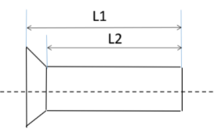

第三题

1. L1 B、L2

4、假如你被组长派去采购机器人上要用的挡边轴承（也叫法兰轴承），下面哪种是你想要的？（ ）

A、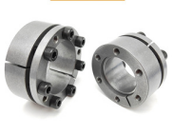 B、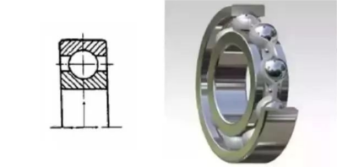 C、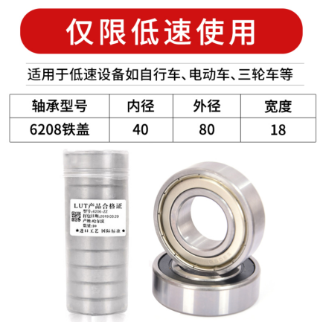 D．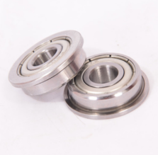

5、当轴和孔间需要紧密配合，两者难以发生相对运动（如轴的转动和轴向运动）时，常采用（ ）。

A、过盈配合 B、间隙配合 C、过渡配合

6、以下说法错误的是（ ）。

A、韧性好的材料适合用于抵抗冲击

B、尼龙材料的受热变形温度比光固化树脂材料要低

C、3D打印会产生有毒气体，因此打印室内需要保持良好的通风环境

1. 在一些金属制品（如钢铁）的表面上涂油能有效防止其氧化

7、以下材料中，没有导电性且可以直接接触电路板的材料是（ ）

A、铝加工件

B、碳纤维板

C、玻璃纤维板

8、以下说法正确的是（ ）。

1. 碳纤维板、亚克力板和玻璃纤维板都是复合材料制成的板材
2. 铝合金的耐腐蚀性和耐氧化性劣于碳钢
3. 阳极氧化工艺能够提高铝合金零件的耐腐蚀性、耐磨性，但不能提高其表面硬度
4. 在对玻纤板和碳纤板等容易产生粉尘的材料进行加工时，需要佩戴口罩

9、下列关于FDM（3D熔融沉积打印）技术说法正确的是（ ）。

A、PLA、ABS和尼龙都是该技术常使用的打印材料，它们没有任何毒性

B、FDM打印机的喷嘴温度较高，使用时需注意烫伤问题

C、该技术打印出的零件表面往往比较精致光滑，且没有各向异性

D、在使用该技术打印零件时，若要打印零件无平滑曲线过渡的悬空部分，无需添加支撑

10、金属加工的操作往往存在一定危险性，需要时刻注意。以下不是加工金属零件的常用技术的是（ ）。

A、铣削加工

B、车削加工

C、电火花加工

D、光固化3D打印

1. 简答题（共4题，总共25分）

1、请问：以下碳纤板将用于承力和抗弹丸打击，你认为它们设计好不好？（2分）原因是什么？（3分）

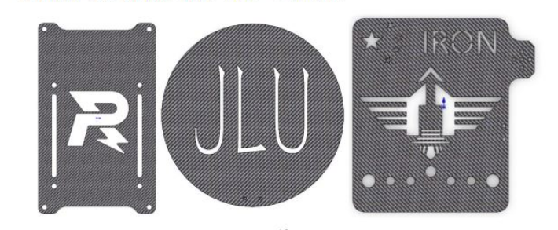

1. 如图是两条截面积相同的塑料条，塑料条a折弯处为直角过渡，塑料条b折弯处为圆角过渡。

请问：在两端受非常强大的力时，它们哪一根更容易从折弯处断裂？（2分）原因是什么？（3分）

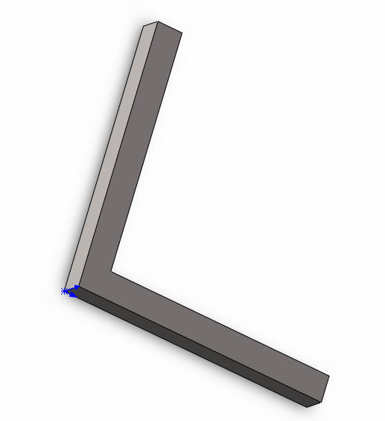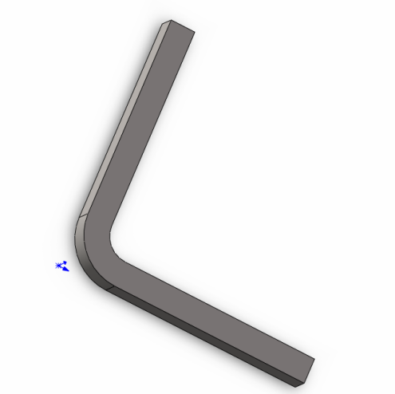

1. 如图所示，该英雄机器人可分为两部分，上半部分为云台，下半部分为底盘，云台和底盘间由螺栓连接（红色箭头所指为连接处）。底盘的上保护板有两块，在云台底下呈一前一后布局（各为两图中蓝色所示区域），在检修底盘内部结构时，我们时常需要将它们拆下。

请问：你认为该上保护板为什么要分成两块设计？能否直接做成一整块？（5分）

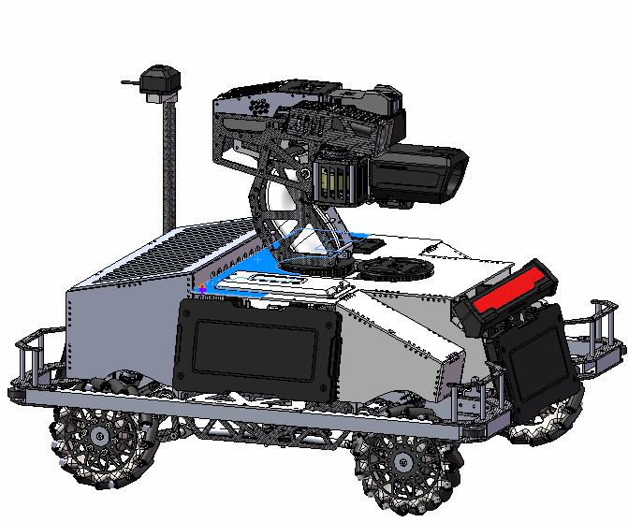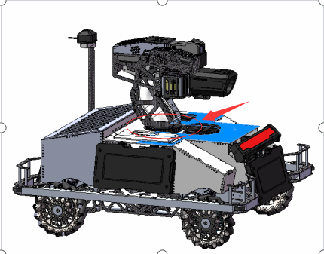

4、场景机构设计（10分）

批量生产零件的过程中，在车间与车间之间转移半成品是非常常见的事情。如图所示是两段传送带，左传送带与右传送带间有一段空地，空地上没有其他机器占用空间。传送带上运着的是未加工完的铝合金板状零件，需要传到下一个车间继续加工。

现在工厂里没有多余人力能用，因此你需要在充分考虑能源、成本和效率等因素的情况下，在两传送带间设计一个自动翻转机构作为桥梁，满足以下条件：

1. 将左传送带上的板状零件转移到右传送带上。
2. 在转移时将板状零件翻面，使其由A面朝上变为B面朝上（图中用蓝色字母A、B标出）。
3. 转移和翻转效率越高越好，成本越低越好，且在这个过程中不能有零件掉到其他地方或未翻转成功。
4. 零件为加工要求较高的铝合金板状件，表面不能变形或产生划痕，故需要被相对平稳地转移，不可使用远距离抛投机构直接抛投转移零件。

要求：机构允许使用电动、气动及传感器，请使用文字或画出示意图提出你的方案，无需细化到尺寸参数等。

